《高青县唐坊镇唐坊村、高韩村、店子村、程展村村庄规划（2021—2035年）》
方案公示公告

《高青县唐坊镇唐坊村、高韩村、店子村、程展村村庄规划（2021—2035年）》方案已编制完成，按照《中华人民共和国城乡规划法》相关规定，现将规划方案主要内容予以公示。
公示期限：2025年12月1日至2025年12月30日
意见反馈电话：唐坊镇人民政府：0533- 6355730
高青县自然资源局：0533- 6967741
编制单位：淄博市规划设计研究院有限公司
（电话：0533-2301784）

唐坊镇人民政府
2025年12月1日

《高青县唐坊镇唐坊村、高韩村、店子村、程展村村庄规划（2021—2035年）》
主要内容简介

一、总则
1.规划期限
2021年-2035年。
2.规划范围
本次规划范围为唐坊村域范围内城镇开发边界范围以外的国土空间、高韩村域范围内城镇开发边界范围以外的国土空间、店子村域全部国土空间、程展村域全部国土空间，总面积为1371.46公顷，其中唐坊村522.54公顷、高韩村201.57公顷、店子村353.75公顷、程展村293.60公顷。
3.村庄发展定位
美丽乡村示范村、现代农业示范基地、多产融合发展新农村。
二、村庄规划内容
1.人口规模预测
随着新型城镇化的快速推进，综合考虑国家计划生育政策调整，户籍政策的调整等政策影响。
规划至2035年，规划范围内户数1609户，户籍人口4879人，常住人口1598人。其中唐坊村户籍户数576户，户籍人口1774人，常住人口582人；高韩村户籍户数292户，户籍人口901人，常住人口292人；店子村户籍户数287户，户籍人口846人，常住人口282人；程展村户籍户数454户，户籍人口1358人，常住人口442人。
2.村域土地利用规划
规划期末，村庄建设用地总规模100.93公顷（其中：唐坊村26.45公顷、高韩村19.01公顷、店子村27.36公顷、程展村28.12公顷）；规划城镇建设用地3.70公顷（其中：唐坊村3.63公顷、高韩村0.07公顷）；规划农林用地1105.33公顷（其中：唐坊村422.09公顷、高韩村165.44公顷、店子村284.04公顷、程展村233.76公顷）；规划区域基础设施用地44.28公顷（其中：唐坊村10.33公顷、高韩村3.68公顷、店子村15.55公顷、程展村14.72公顷）；规划其他建设用地15.42公顷（其中：唐坊村8.84公顷、高韩村2.31公顷、店子村3.85公顷、程展村0.42公顷）；规划陆地水域100.86公顷（其中：唐坊村50.30公顷、高韩村11.07公顷、店子村22.96公顷、程展村16.53公顷）；规划其他土地0.95公顷（其中：唐坊村0.90公顷、程展村0.05公顷）。
3.“三线”控制
（1）生态保护红线
规划范围内不涉及生态保护红线。
（2）永久基本农田保护红线
严格落实永久基本农田特殊保护制度，明确划定永久基本农田保护线，落实永久基本农田为780.09公顷。其中，唐坊村永久基本农田为307.67公顷，高韩村永久基本农田为99.20公顷，店子村永久基本农田为204.85公顷，程展村永久基本农田为168.36公顷。从严管控非农建设占用永久基本农田，严禁未经审批违法违规占用，有效稳定永久基本农田规模布局，提升耕地质量；因特殊情况确需占用永久基本农田保护区内耕地兴建国家重点建设项目的，需遵照相关审批程序进行。
（3）村庄建设边界
规划划定村庄建设边界面积100.93公顷。其中唐坊村村庄建设边界面积26.45公顷，高韩村村庄建设边界面积19.01公顷，店子村村庄建设边界面积27.36公顷，程展村村庄建设边界面积28.12公顷。村庄建设边界一经批准不得擅自修改，确需修改的，应按程序报相应审批机关批准。
4.产业规划
规划期末，按照土地规划及产业发展策略，规划形成“一轴两区一基地”的产业发展空间布局。沿S316和上海路形成村域产业发展轴，村域内形成宜居生活区、农业生产区两大功能区，打造一二三产融合发展基地。
5.道路交通规划
村庄对外交通基础较好，滨莱高速位于规划范围西侧；距离高速下入口3公里左右，S316东西向穿过唐坊村、高韩村、程展村；上海路南北向穿过店子村、唐坊村；规划崔张路穿过唐坊村、高韩村。入村主要道路下一步通过对原有路面修整，使其积极融入到道路体系中来。
村内道路分为村庄干路、村庄支路、生产路。已经完成路面硬化的干路、支路道路路面保持现状，因地制宜，适当扩宽。
村庄主干路：保留现状进村主路，完善道路两侧绿化系统、水网和安全防护系统，道路宽度5-7米。道路纵坡0.3%-0.5%之间，遇特殊困难，纵坡小于0.3%时，应设置锯齿形偏沟或采取其他排水措施。
村庄支路：依托现状路进行拓宽和整治，道路宽度4-6米。纵坡0.3%-0.5%之间，遇特殊困难，纵坡小于0.3%时，应设置锯齿形偏沟或采取其他排水措施
生产路：村庄内部巷道，道路宽度2-4米。道路纵坡0.3%-0.5%之间。遇特殊困难，纵坡小于0.3%时，应设置锯齿形偏沟或采取其他排水措施。

主要图纸

- 村域控制线分布图
- 生态修复与国土综合整治规划图
- 村域国土空间规划图
- 产业发展布局规划图
- 道路交通规划图

- 村域控制线分布图
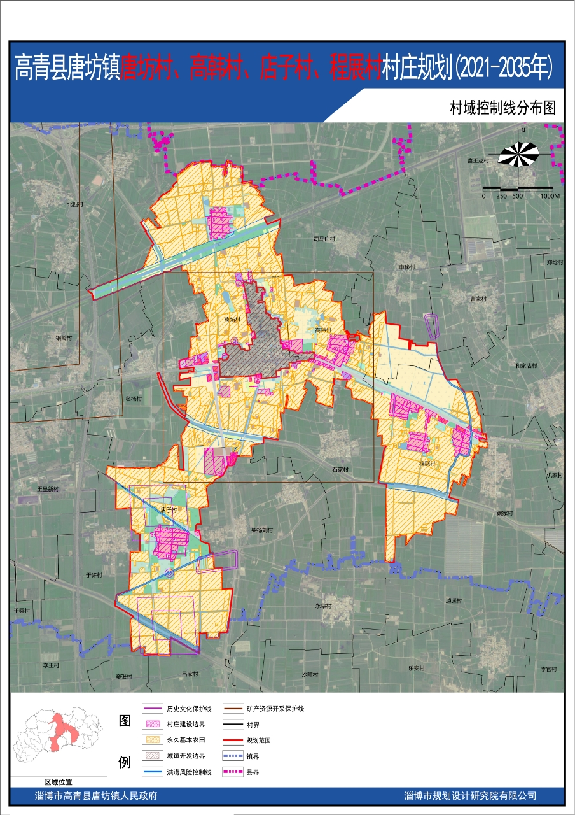
- 生态修复与国土综合整治规划图
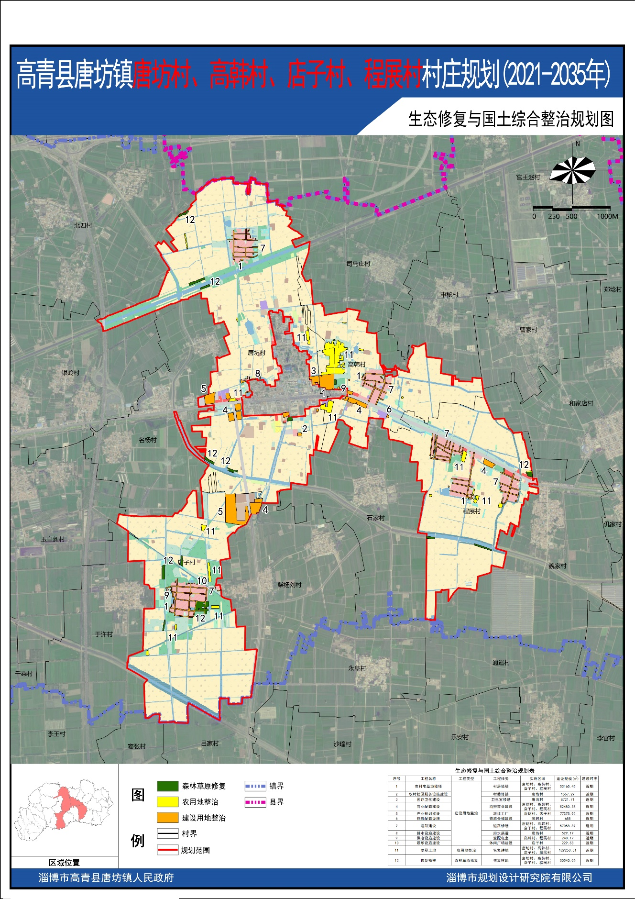

- 村域国土空间规划图
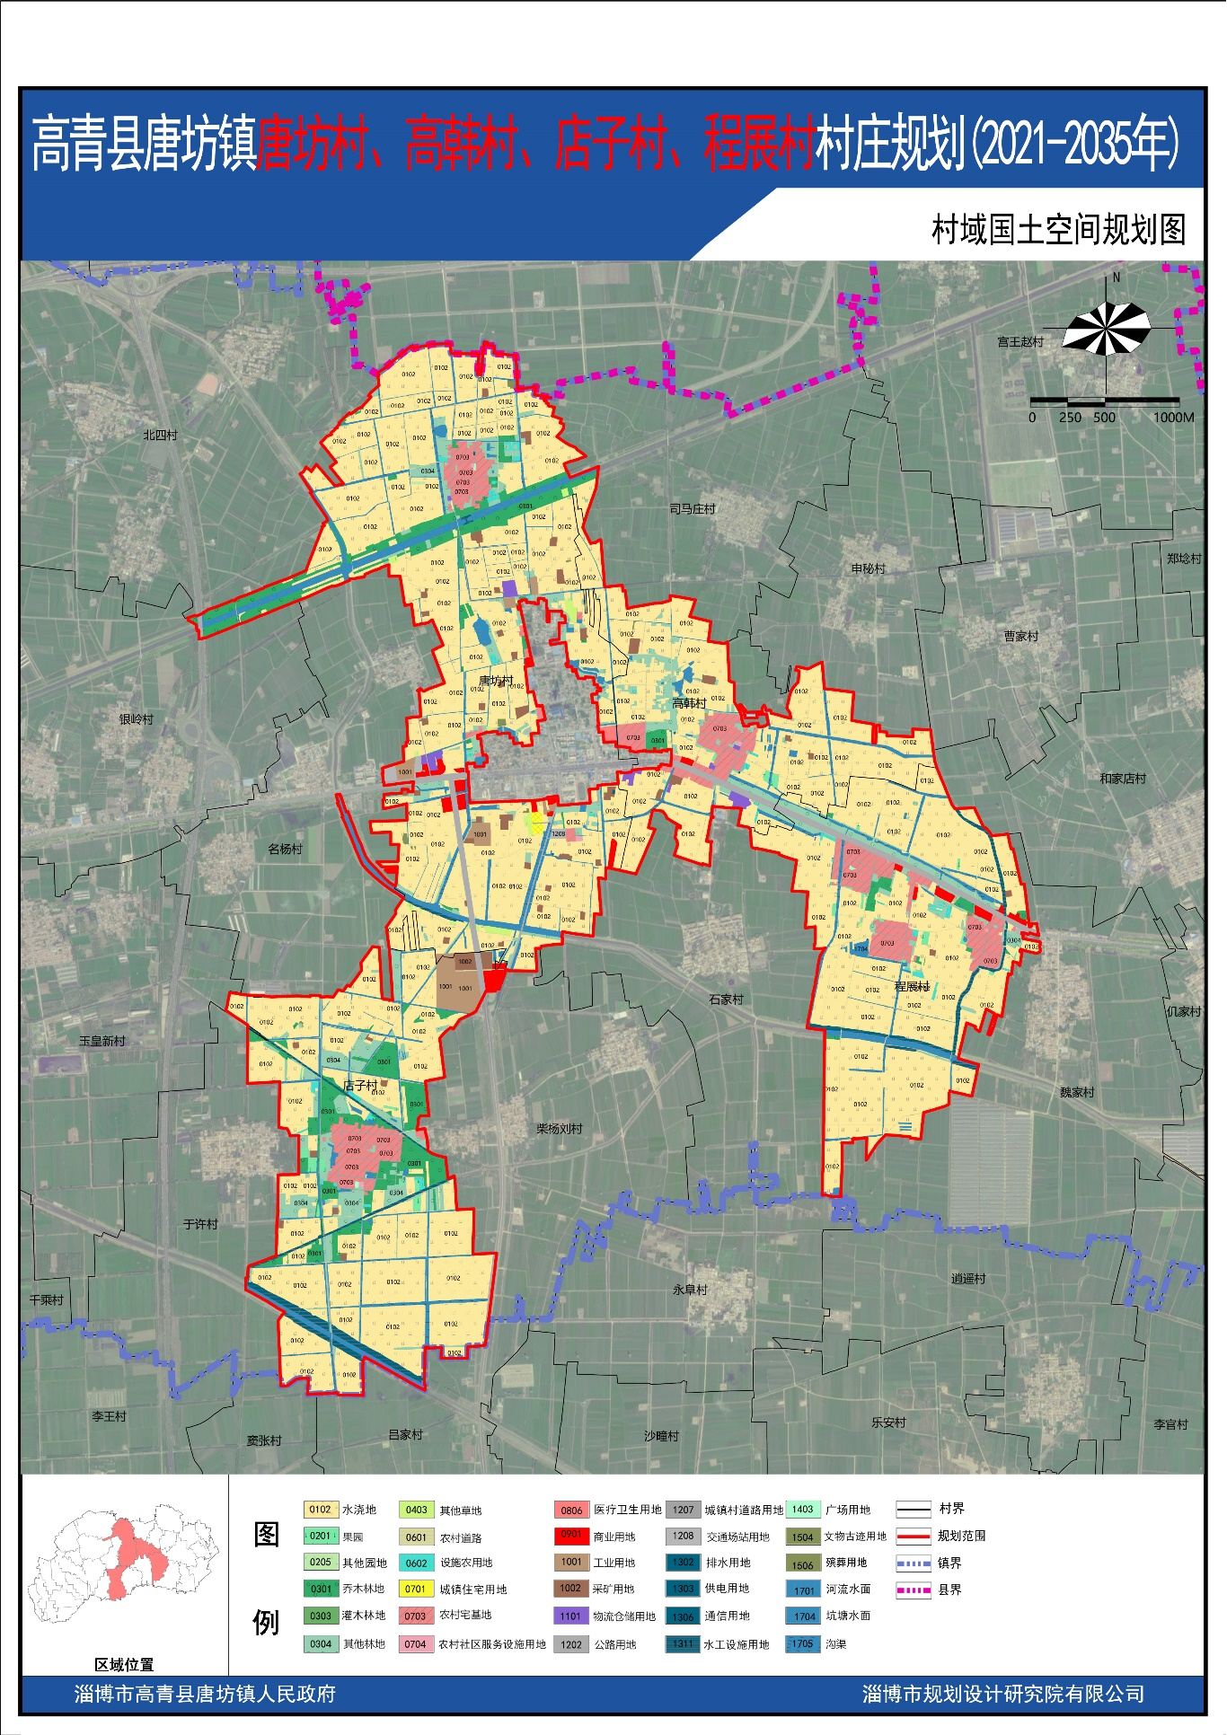
- 产业发展布局规划图
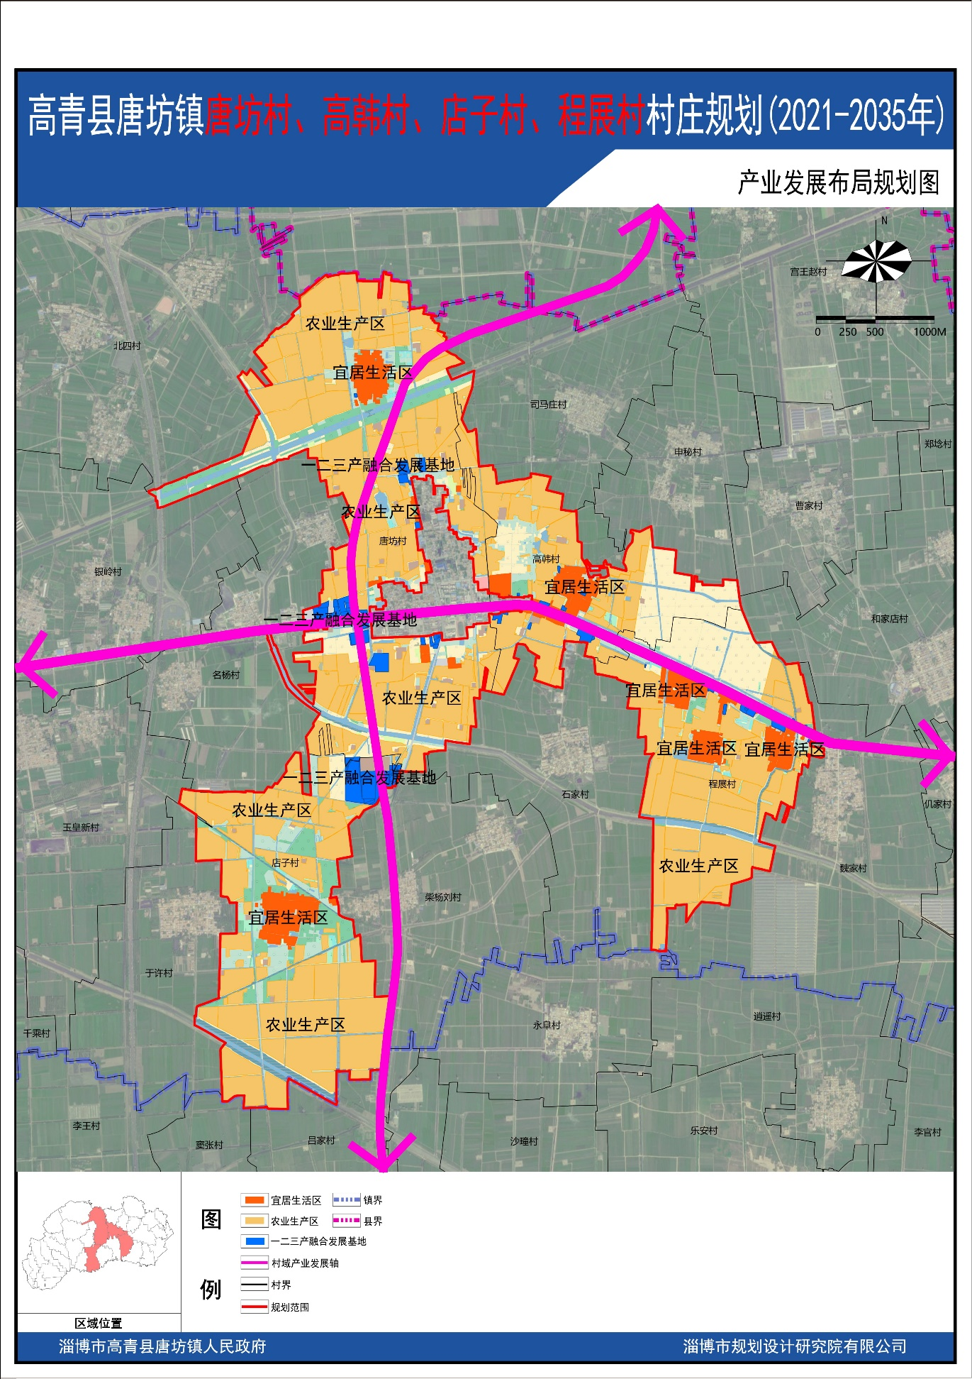
- 道路交通规划图
